ПАМЯТКА

ТЕРРОРИЗМ – УГРОЗА ЧЕЛОВЕЧЕСТВУ!

Стремительное развитие современной цивилизации повлекло за собой обострение множества глобальных проблем, затрагивающих судьбы людей, среди которых ведущее место занимает терроризм

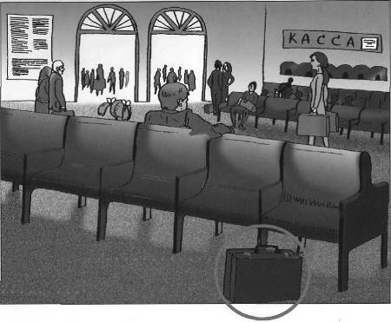
Признаки наличия взрывных устройств
- Бесхозные портфели, чемоданы, сумки, свертки, мешки, коробки.
- Шум из обнаруженного предмета (тиканье часов, щелчки).
- Необычное размещение обнаруженного предмета.
- Наличие на найденном предмете источников питания (батарейки).
- Припаркованные вблизи домов автомашины, неизвестные жильцам (бесхозные).
- Специфический, не свойственный окружающей местности запах.

Действия при обнаружении взрывного устройства
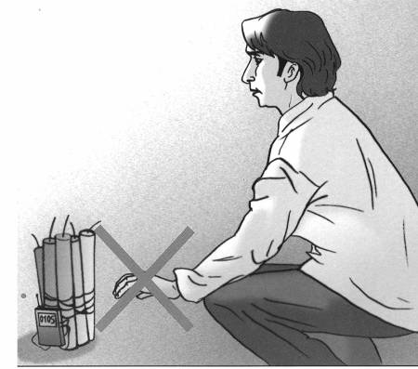
- Немедленно сообщить об обнаруженном подозрительном предмете в дежурные службы органов внутренних дел, ФСБ, МЧС, оперативному дежурному ЕДДС.
- Не подходить к обнаруженному предмету, не трогать его руками и не подпускать к нему других.
- Исключить использование средств радиосвязи, мобильных телефонов, других радиосредств, способных вызвать срабатывание радиовзрывателя.
- Не сообщать об угрозе взрыва никому, кроме тех, кому необходимо знать о случившемся, чтобы не создать панику.

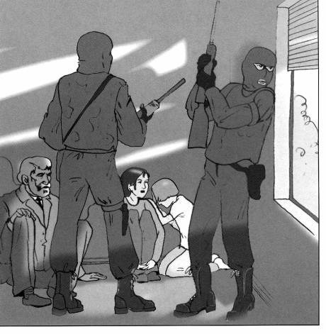
Действия населения при угрозе теракта
- Подготовьтесь к экстренной эвакуации. Сложите в сумку документы, деньги, ценности.
- Подготовьте йод, бинты, вату для оказания первой медицинской помощи.
- Избегайте мест скопления людей.
- Реже пользуйтесь общественным транспортом.
- Держите постоянно включенным телевизор.
- Создайте в доме небольшой запас продуктов и еды.

Если Вас захватили в заложники:
- Не паникуйте, разговаривайте спокойным голосом.
- Выполняйте все указания бандитов.
- Не оказывайте активного сопротивления и не пытайтесь бежать.
- Запомните как можно больше информации о террористах.
- Расположитесь подальше от окон, дверей и самих террористов.
- При штурме здания ложитесь на пол лицом вниз.

ЛЮДИ, БУДЬТЕ БДИТЕЛЬНЫ!

01 – единая служба спасения
112 — сотовый оператор
6-59-29 оперативная дежурная ЕДДС г.о. Новокуйбышевск

